**Zdrowa dieta pudełkowa Pruszków**

**Zastanawiasz się czy dieta pudełkowa jest dla Ciebie? Mamy kilka niezbitych dowodów na to, że zdrowa dieta pudełkowa Pruszków to najlepszy wybór, na jaki możesz się zdecydować!**

**Zdrowa dieta pudełkowa Pruszków**

**Dlaczego nasza zdrowa dieta pudełkowa Pruszków jest dobrym pomysłem?**

Przede wszystkim nie musisz gotować - w obecnych czasach większość z nas żyje w biegu i mało kto znajduje czas na przygotowywanie aż pięciu posiłków, na dodatek wyważonych kalorycznie, tak aby nasz organizm otrzymywał odpowiednią ilość kalorii. Jesteśmy zwolennikami szybkiego śniadania, późnego obiadu lub nawet obiadokolacji, co bardzo negatywnie wpływa na nasz organizm. Kolejną zaletą naszej **zdrowej diety pudełkowej Pruszków** jest brak naczyń i garnków do zmywania. Agatha Christie powiedziała kiedyś, że na pomysły swoich powieści kryminalnych wpada właśnie podczas zmywania, bo jest to zajęcie tak głupie, że zawsze rodzi w niej myśl o zabójstwie. Większość kobiet jak i mężczyzn podziela to zdanie - inaczej nie zostałaby wynaleziona zmywarka, którą nadal nie każdy z nas posiada.

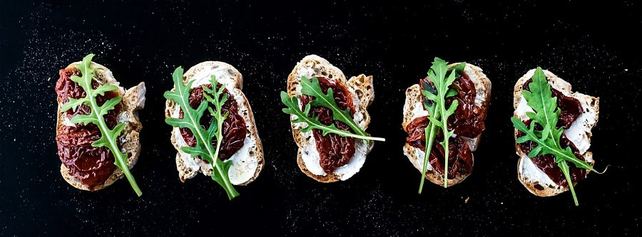

**Zdrowa dieta pudełkowa Pruszków to oszczędność pieniędzy!**

Często mówi się, że catering dietetyczny to opcja dla bogatych, bo jest on bardzo drogi. Jednak gdybyśmy policzyli, ile wydajemy na jedzenie w ciągu miesiąca, wliczając w to właśnie zakupy, paliwo i jedzenie na mieście, to okazałoby się, że [zdrowa dieta pudełkowa Pruszków](https://getfit.waw.pl/) może być dla nas spora oszczędnością dzięki swojej stałej cenie. Zastanówmy się zresztą jak często ulegamy chwytom marketingowym i idąc do sklepu tylko po makaron wychodzimy z niego z zakupami za 100 czy 200 złotych, a w koszyku nie mamy nic konkretnego...